我國水資源開發、利用與調度之探討
一、水資源現況與趨勢
(一)我國水環境與國際比較
台灣四面環海，氣候溫暖潮溼，年平均降雨量約2,467公釐，雖為世界平均值973公釐之2.5倍，惟因地狹人稠，每人每年可分配雨量僅4,074立方公尺，尚不及世界平均值2萬1,796立方公尺之1/5（附圖3-1），為世界排名第19名缺水國家。
附圖3-1：平均年降雨量及每人分配水量對照表

※註：1.資料來源，楊偉甫，台灣地區水資源利用現況與未來發展問題，網址：http://www.ctci.org.tw/，最後查詢日：104年6月16日。
附圖3-2：台灣人均庫容量與其他國家比較表
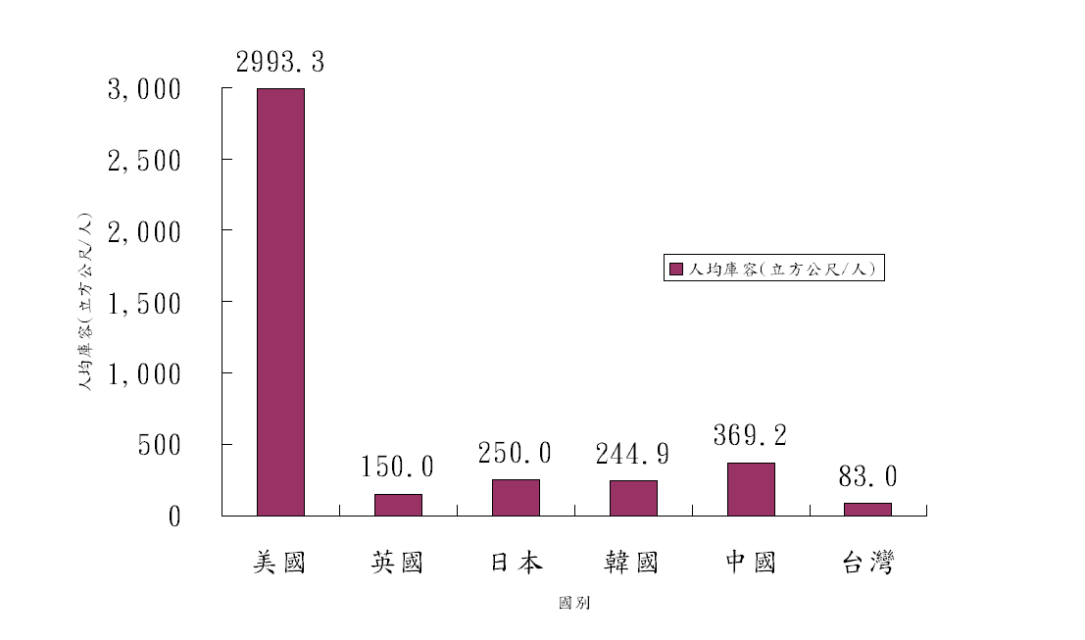
※註：1.資料來源，同上圖。
(二)我國人均庫容與國際比較
我國年用水量約179億噸，由水庫供水量約43億噸，目前水庫有效容量僅19億噸，占全年用水量10.61％，遠低於鄰近國家日本水庫之36％。另從水源運用穩定度來看，我國平均每人庫容僅有83噸，約為美國1/36、中國大陸1/4.5、日韓1/3及英國1/2（如附圖3-2），排名幾已成為世界之末。

經濟部水利署署長楊偉甫，台灣地區水資源利用現況與未來發展問題，查詢網址：http:// www.ctci.org.tw/，最後查詢日期：104年6月16日。

